新人教新课标版一年级下数学应用题专项训练
第8单元-总复习
总复习（一）
1.
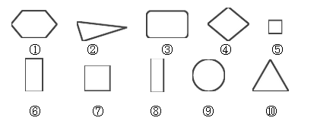

上面图形中（ ）是长方形，（ ）是正方形，
（ ）是圆，（ ）是三角形。
2. 我来涂一涂。（给正方形涂上你喜欢的颜色）
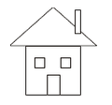

3. 笑笑折了21颗幸运星，送给了妈妈10颗，还有多少颗？

4. 猫咪昨天吃了12条鱼，今天吃了7条，这两天一共吃了多少条鱼？

总复习（二）
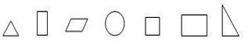
1.

图中有（ ）三角形，（ ）个圆，（ ）个长方形。
2. 连一连。
 16-9 8 6 11-9
15-6 7 5 15-9
13-9 9 4 13-8
14-8 4 3 11-7
12-4 6 2 11-8

3. 幼儿园买来14个苹果，9个梨子，分给小朋友10个，还剩多少个水果？

4. 商店有50台冰箱，第一天卖了10台，第二天卖了9台，还剩多少台？

总复习（三）
1．在○里填上“＞”、“＜”或“=”。
12－5○19－2 7＋11○19－4 16－8○14－7
12－6○11－7 16－9○14－3 11＋1○6＋8
2. 第二中队有8名男同学，女同学比男同学多2名，第二中队一共有多少名同学？

3. 哥哥送给弟弟7支铅笔后，还剩12支，哥哥原来有多少支铅笔？

4. 猫妈妈给小白6条鱼，给小花8条鱼，小白和小花共吃了10条鱼，它们还有多少条鱼？

5. 体育馆有27个篮球，一班借走了5个，二班借走了8个，体育馆还有多少个篮球？

总复习（四）
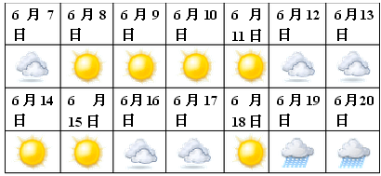
1. 填一填，各有多少天。

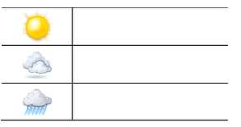

2. 妈妈买回一些鸭蛋和12个鸡蛋，吃了8个鸡蛋后，剩下的鸡蛋和鸭蛋同样多，问妈妈一共买回几个蛋？

3. 草地上有10只羊，跑走了3只白山羊，又来了7只黑山羊，现在共有几只羊？

总复习（五）
1. 填一填。
7角＝（ ）分 8０角＝（ ）元 2０分＝（ ）角
9元＝（ ）角 4０分＝（ ）角 5元＝（ ）分
3元＝（ ）角 2０分＝（ ）角 1元＝（ ）分
2. 马戏团有8只老虎，3只猴子，黑熊和老虎一样多，问马戏团有几只动物？

3. 春天来了，飞飞、瑶瑶和强强到郊外捉蝴蝶，飞飞捉了3只，瑶瑶捉了5只，他们一共捉了12只，强强捉了几只？

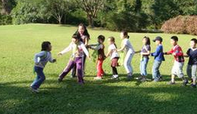
4. 13个小朋友玩“老鹰抓小鸡”的游戏，已经抓住了5只“小鸡”，还有几只没抓住？

5. 琪琪今年6岁，爸爸对琪琪说：“你长到10岁的时候，我正好40岁。”爸爸今年多少岁？

总复习（六）
1. 比一比。（在○里填上“＞”、“＜”或“＝”）
30角○4元 2元2角○21角 4元○1元9角
5元○5角 44角○2元6角 5元3角○43角
8分○2角 3元7分○3元1角 48分○4角９分
2. 巧巧买书包用去36元，还剩7元，她原来有多少钱？

3. 妈妈买水果用去16元，她付了20元，应找回多少钱？

4. 爸爸买一副手套用去18元，买一双袜子用去5元，付钱后，营业员又找回了7元，爸爸付了多少钱？

5. 一个精美水杯28元，一个普通水杯10元，精美水杯比普通水杯贵了多少钱？

6. 妹妹买了一盒粉笔用了5元，买一张小黑板用了16元5角，一共用了多少钱？

总复习（七）
1. 草原上有50只绵羊，又来了10只，现在一共有多少只？

2. 张叔叔养了80只鸡，卖掉了30只，现在还有多少只？

3. 哥哥和妹妹每人花了40元钱买零食，他们一共花了多少钱？

4. 一班有40元班费，二班有48元，两个班一共有多少班费？二班的班费比一班的多多少？

5. 佳佳买了5个苹果，12个桃子，9个杏子，她一共买了多少个水果？

6. 壮壮带了80元钱，买玩具花了30元，买饭花了9元，还剩多少钱？

总复习（八）
1. 算一算。
38＋2＋21＝ 80＋1－40＝ 42＋（54－50）＝
76－8－30＝ 14＋（54＋6）＝ 74－（65＋5）＝
2. 3位小朋友一起拍皮球，每人拍了8下，他们一共拍了多少下？

3. 阳阳有37元钱，丫丫借走了一些，阳阳还有9元，丫丫借走了多少钱？

4. 晶晶要写47个生字，已经写了20个，还要写多少个？

5. 李叔叔种了86棵果树，比王大爷多种了8棵，王大爷种了多少棵？

6. 光光养了5只乌龟，12只小鸟，8条鱼，他一共养了多少个动物？

总复习（九）
1. 根据规律接着画。
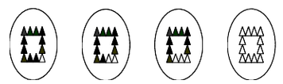

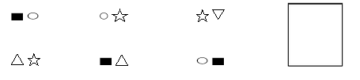

2. 动物园里有熊猫4只，猴子24只，小狗30只，小兔7只。
（1） 小兔比猴子少多少只？
（2） 再来多少只熊猫就能和小狗同样多了？
（3） 猴子和小狗一共有多少只？

3. 动物举行长跑赛，小狗得了90分，小熊得了93分，小狗比小熊少得多少分？

总复习（十）
1. 一年级有98个同学去旅游。第一辆车只能坐40人，第二辆车能坐30人。还有多少人不能上车？

2. 有3个同学投沙包，老师如果发给每人2个沙包就差1个，老师共有多少个沙包？

3. 乐乐和爸爸、妈妈为植树节义务植树，乐乐植了1棵，爸爸植了5棵，妈妈比爸爸少植2棵，他们一共植了多少棵？

4. 甜甜有12个玩具，美美有8个玩具，西西的玩具比甜甜的少2个，他们三个一共有多少个玩具？

5. 日落西山晚霞红，我把小鸡赶进笼。一半小鸡进了笼，还有5只在捉虫，另外5只围着我，叽叽喳喳闹哄哄。小朋友们算一算，一共有多少只小鸡？

总复习（十一）
1. 大林比小林多做15道口算题，小龙比大林少做6道口算题，小林做了10道口算题，小龙做了多少道？？

2. 一根60米长的绳子，做跳绳用去12米，修排球网用去30米，这根绳子还剩多少米？

3. 爸爸、妈妈和我分别掰了9个玉米，小弟弟掰了6个。问我们全家一共掰了多少个玉米？

4. 动物园有熊猫4只，猴子是熊猫的3倍。问一共有熊猫和猴子多少只？

5. 小汽车每辆能坐4人，客车能坐25人，有2辆小汽车和1辆客车，一共能坐多少人？
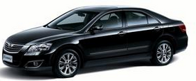
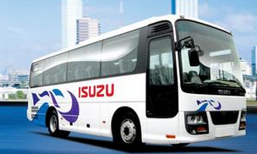

总复习（十二）
1. 商店里有3盒皮球，每盒8个，卖出20个，还剩多少个？

2. 操场上原有16位同学，又来了20人，走了8人。现在操场上有多少人？
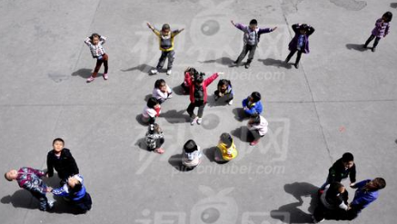

[来源:Z|xx|k.Com]
3. 一小桶牛奶8元钱，一大桶牛奶比一小桶的贵12元，买一大一小两桶牛奶共需要多少钱？

4. 面包房一共做了54个面包，第一队小朋友买了8个，第二队小朋友买了10个，现在剩下多少个?

5. 三个组一共收集了94个易拉罐，其中第一组收集了30个易拉罐，第二组收集了20个易拉罐。那第三小组收集了多少个易拉罐?

总复习（十三）
1.新型电脑公司有87台电脑，上午卖出10台，下午卖出20台，还剩下多少台?(用两种方法解答)

2.少年宫新购进小提琴32把，中提琴比小提琴多8把，两种琴一共有多少把?

3.红领巾养鸡场有公鸡 44只，母鸡比公鸡多6只。一共有多少只鸡？[来源:学§科§网]

4.上手工课，一班节约了15张纸，二班比一班多节约了5张纸。两个班共节约了多少张纸？

5.书架上的故事书比连环画少5本，书架上有杂志8本，有故事书8本。连环画有多少本？杂志和连环画一共有多少本？

总复习（十四）
1.一班的男同学有25人，女同学有10人，一共有多少人？其中有30人参加了今年暑假的“红色之旅”活动，有多少人没有参加“红色之旅”活动？

[来源:学.科.网Z.X.X.K]

2.一本应用题练习册，有应用题30道，梅梅每天做9道，3 天能做完吗？

3.书店第一天卖出6箱书，第二天卖出18箱书，两天共卖出几箱？

4.小华和爸爸、妈妈比赛做计算，小华一分钟算对了6道计算题，爸爸的是小华的2倍，妈妈比爸爸少做对了5道。妈妈一分钟做对多少道？

5. 老师有3袋乒乓球，每袋7个，借给同学20个，还剩多少个?

参考答案：

总复习（一）
3.21-10=11（颗）
4.12+7=19（条）
总复习（二）
1. 2 1 3
3.14+9-10=13（个）
4.50-10-9=31（台）
总复习（三）
1.＜ ＞ ＞ ＞ ＜ ＜
2.8+（8+2）=18（名）
3.7+12=19（支）
4.6+8-10=4（条）
5.27-5-8=14（个）
总复习（四）
2.12+（12-8）=16（个）
3.10-3+7=14（只）
总复习（五）
2.8+3+8=19（只）
3.12-3-5=4（只）
4.13-5-1=7（只）
5.40-（10-6）=36（岁）
总复习（六）
2.36+7=43（元）
3.20-16=4（元）
4.18+5+7=30（元）
5.28-10=18（元）
6.5元+16元5角=21元5角
总复习（七）
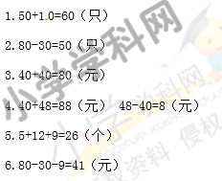
总复习（八）
2.8+8+8=24（下）
3.37-9=28（元）
4.47-20=27（个）[来源:学科网ZXXK]
5.86-8=78（棵）
6.5+12+8=25（个）
总复习（九）
2.（1）24-7=17（只）（2）30-4=26（只）（3）24+30=54（只）
3.93-90=3（分）
总复习（十）
1.98-40-30=28（人）
2.2+2+2=8（个） 8-1=7(个)
3.1+5+（5-3）=8（棵）
4.12-2=10（个） 12+8+10=30（个）
5.5+5=10（只）10+10=20（只）
总复习（十一）
1.10+15-6=19（道）
2.60-12-30=18（米）
3.9+9+9=27（个）27+6=33（个）
4.4+4+4=12（只）12+4=16（只）
5.4+4+25=33（人）
总复习（十二）
1.8+8+8=24（个）24-20=4（个）
2.16+20-8=28（人）
